DESCRIZIONE: Il corso affronta il complesso argomento dell’esecuzione delle perizie sugli incidenti in valanga analizzando tutte le tematiche tecnico-scientifiche e normative che consentono alla Polizia Giudiziaria ed ai periti tecnici (del Giudice, del Procuratore della Repubblica, o delle parti) di effettuare accertamenti di polizia giudiziaria e rilievi tecnici, in campo, secondo i migliori standard operativi e tecnico-scientifici.
Restano esclusi dalla trattazione del corso gli aspetti legati alla medicina forense.

Si tratta di un corso formativo, rivolto ai tecnici ed alle Guide Alpine, per l'esecuzione di perizie tecniche e dei relativi accertamenti di polizia giudiziaria volte all’accertamento di eventuali responsabilità penali e civili in caso di distacco di una valanga che possa coinvolgere, ferire o cagionare la morte delle persone coinvolte.

COORDINAMENTO GENERALE: AINEVA in collaborazione con Fondazione Montagna Sicura e Fondazione Courmayeur Mont Blanc.

DIRETTORE DEL CORSO: Valerio Segor – Dirigente Assetto Idrologico Bacini Montani della Regione Autonoma Valle d’Aosta

DOCENTI: Personale tecnico di AINEVA e Fondazione Montagna Sicura, esperti giuridici di Fondazione Courmayeur Mont Blanc, personale della Scuola Alpina della Guardia di Finanza e professionisti esterni.

DURATA: 20 ore (3 giornate)

LUOGO: sede di Fondazione Courmayeur Mont Blanc - Via Roma, 88/d - 11013 Courmayeur (AO).

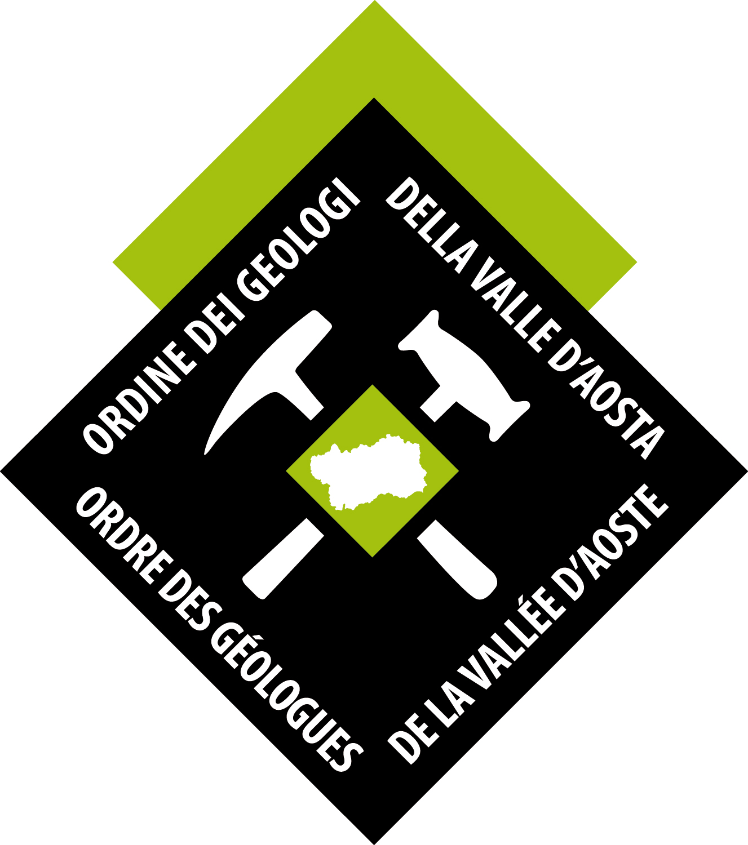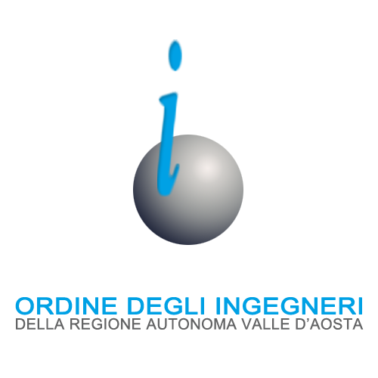

La partecipazione al corso riconosce nr. 2,5CFP SDAF13 per la categoria dei Dott. Agronomi e Dott. Forestali/Rif Regolamento CONAF 3/2013

PROGRAMMA – 1° GIORNO – 21 Novembre 2018
08:45 - 09:15 | Registrazione dei partecipanti
09:15 – 09:30 | Presentazione del Corso | AINEVA, Fondazione Montagna Sicura e Fondazione Courmayeur Mont Blanc
09:30 – 10:40 | 1 La formazione di valanghe  1.1 Approfondimenti sui processi di fratturazione del manto nevoso  1.2 L’interazione lastrone – strato critico | Ing. Barbara Frigo
10:45 – 12:30 | 2 L’incidente in valanga: illustrazione e discussione di esempi pratici nella raccolta ed analisi tecnico-scientifica dei dati in campo | G.A. Alain Duclos  ALEA Sarl
14:00 – 14:45 | 2 L’incidente in valanga: illustrazione e discussione di esempi pratici nella raccolta ed analisi tecnico-scientifica dei dati in campo | G.A. Alain Duclos  ALEA Sarl
14:45 – 15:40 | 3 La valutazione del pericolo valanghe: gli scenari di pericolo valanghe | Paola Dellavedova  Fondazione Montagna Sicura
15:45 – 16:40 | 4 La previsione del pericolo valanghe a scala regionale  4.1 La scala unificata europea del pericolo valanghe – le modifiche introdotte nel 2018  4.2 La valenza del bollettino valanghe.  4.3 I concetti di pericolo e rischio e la loro prevedibilità l.s. | Igor Chiambretti  AINEVA
16:45 – 17:40 | 5 La prevedibilità degli incidenti a scala locale  5.1 La probabilità di distacco ed i fattori che la controllano (pendenza, esposizione, frequenza di esposizione…)  5.2 La valutazione dei rischi ed i fattori di rischio  5.3 Le incertezze nella gestione del rischio  5.4 I metodi di riduzione del rischio | Gianluca Tognoni  Provincia Autonoma di Trento - Meteotrentino

PROGRAMMA – 2° GIORNO – 22 Novembre 2018
08:45 - 09:00 | Registrazione presenza dei partecipanti
09:00 – 10:55 | 6 Il rischio nelle attività invernali in montagna:  6.1 il rischio assoluto  6.2 il rischio relativo  6.3 il rischio percepito (individuale vrs collettivo)  6.4 Libertà di rischiare?  6.5 La titolarietà del rischio  6.6 Il ruolo dei media e la spettacolarizzazione  degli incidenti | Prof. Annibale Salsa
11:00 – 12:15 | 7 Il fattore umano – le trappole euristiche nel processo  decisionale che conduce all’incidente | Igor Chiambretti  AINEVA
14:00 – 14:55 | 8 Le conseguenze giuridiche di un incidenti in valanga – panoramica sulla normativa di riferimento nel processo penale | Prof. Paolo Tamponi  Fondazione Courmayeur Mont Blanc
15:00 – 15:55 | 9 Le conseguenze giuridiche di un incidenti in valanga – panoramica sulla normativa di riferimento nel processo civile | Avv. Maurizio Flick  Fondazione Courmayeur Mont Blanc
16:00 – 17:10 | 10 Il concetto di negligenza nell’incidente in valanga; quando si può parlare di una grave negligenza?  La responsabilità personale | Avv. Carola Flick  Fondazione Courmayeur Mont Blanc

PROGRAMMA – 3° GIORNO – 23 novembre 2018

08:45 - 09:00 | Registrazione presenza dei partecipanti
09:00 – 09:55 | 11 L’incidente probatorio e la perizia di un incidente in valanga:  11.1 gli accertamenti di polizia giudiziaria sul luogo dell’incidente | Col. Stefano Murari  Scuola Alpina  della Guardia di Finanza
10:00 – 11:10 | 11 L’incidente probatorio e la perizia di un incidente in valanga:  11.2 chi può svolgere una perizia – i requisiti per un ”esperto in valanghe”  11.3 perizia per un incidente in terreno aperto  11.4 perizia per un incidente in terreno gestito  11.5 l’incidente probatorio | Igor Chiambretti  AINEVA
11:15 – 12:20 | 12 Gli incidenti in valanga – casistiche e problematiche:  12.1 nella pratica delle attività sportivo-ricreative in territorio aperto  12.2 nella protezione civile (viabilità e centri abitati)  12.3 nelle aree sciabili gestite | Stefano Pivot  Reg. Autonoma Valle d’Aosta – Ufficio Neve e Valanghe
14:00 – 15:50 | 13 L’incidente probatorio e la perizia di un incidente in valanga:  13.1 le tempistiche e le problematiche dell’incidente probatorio e della perizia  13.2 il CT, il CTU, i CTP, le problematiche riscontrabili | Magistrato Riccardo Crucioli  Fondazione Courmayeur Mont Blanc
16.00 – 16.30 | 14 La perizia (expertise) in valanga e il procedimento istruttorio nel diritto penale francese | Avocat Jean-Maxime Courbet  FondCMB
16:30 – 17:20 | Domande e dibattito finale a conclusione del corso | AINEVA, FondMS e Fondazione Courmayeur Mont Blanc
17:20 – 18:00 | Test finale

Con il patrocinio dell’Unione Valdostana Guide Alta Montagna (U.V.G.A.M.) 